2. pielikums Ādažu novada pašvaldības domes 30.01.2025. sēdes lēmumam Nr. 14

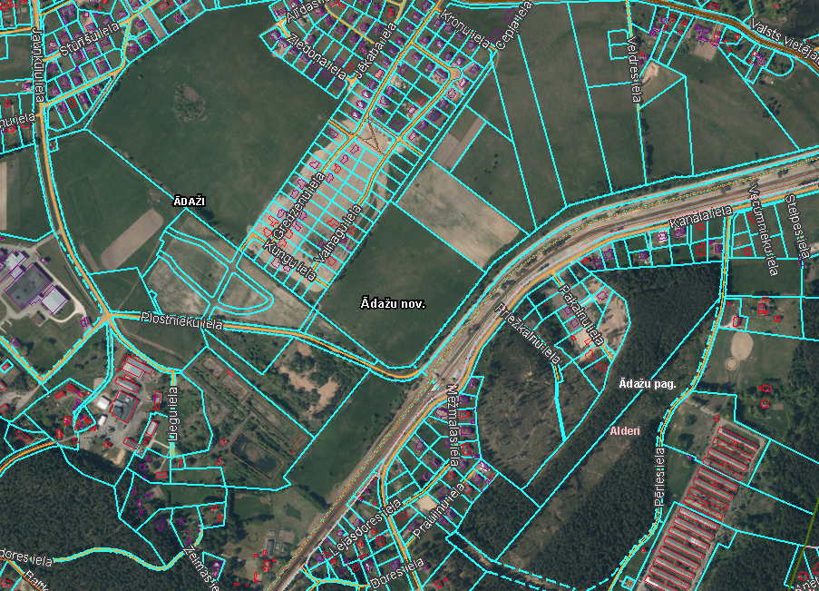

Attēls 1 – Detālplānojuma robeža kadastrā

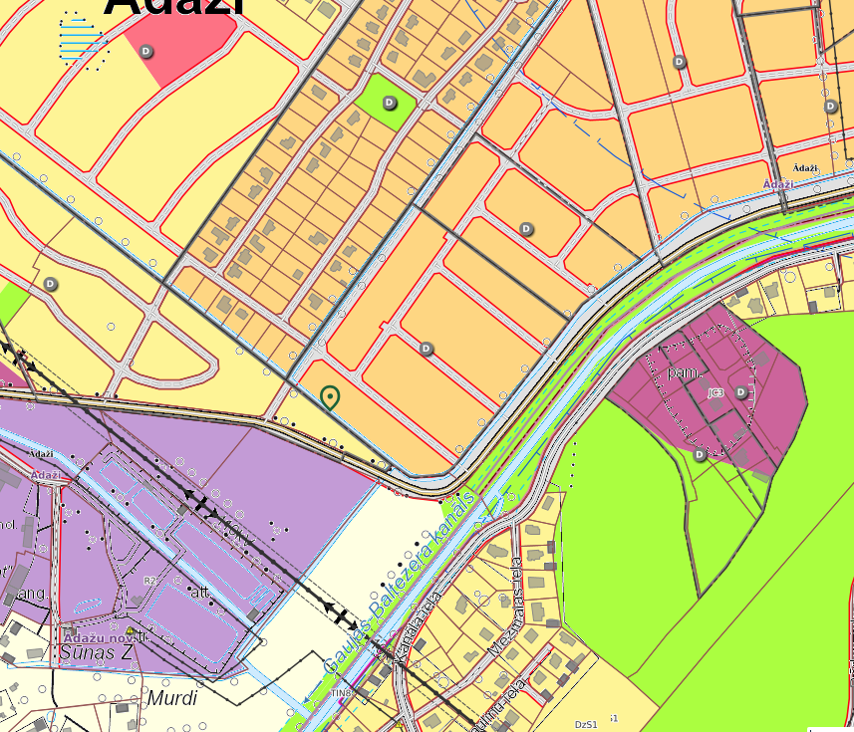

Attēls 2 – Detālplānojuma robeža TIAN